ГОСУДАРСТВЕННОЕ УЧРЕЖДЕНИЕ ОБРАЗОВАНИЯ
«ЗЕЛЕНОБОРСКИЙ УЧЕБНО-ПЕДАГОГИЧЕСКИЙ КОМПЛЕКС
ДЕТСКИЙ САД – СРЕДНЯЯ ШКОЛА »

ЭКОЛОГИЧЕСКАЯ ТРОПА

Руководитель:
учитель биологии и химии
Михайловская В.В.

ВВЕДЕНИЕЕ
Цель тропы: Создать условия для непрерывного экологического образования детей, развивать экологическую культуру личности и общества, через формирование практического опыта природопользования.
Образовательная – расширение у экскурсантов знаний об объектах и процессах окружающей нас природы.
Здесь особо важно не просто сообщать слушателям ту либо иную информацию о живой и неживой природе, но и научить их самим наблюдать и замечать явления природы, видеть прекрасное и удивительное в самых обычных живых объектах, заинтересовать их и побудить к дальнейшему самостоятельному изучению биологии и экологии, научить замечать различные проявления антропогенного фактора и уметь правильно их оценивать.
Воспитательная – способствовать воспитанию экологической культуры поведения человека, развивать экологическую сознательность, разъяснять правила поведения на природе и важность коренного изменения взаимоотношений Человечества и Природы.
Развивающая – помимо образовательной и воспитательной целей, экологическая тропа может и должна использоваться для организации активного отдыха учащихся на природе, как в период школьных занятий, так и во время летнего отдыха.
С образовательными целями экологическая тропа может использоваться для проведения занятий с учащимися разных возрастных групп: младшими школьниками (1-4 классы) – для уроков природоведения, первичного ознакомления с природой родного края; школьниками среднего звена (5-8 классы) – для уроков ботаники, зоологии, экологии, а также для внепрограммных занятий в кружках и секциях естественного цикла; старшими школьниками (9-11 классы) – для уроков общей биологии, экологии, углубления знаний по ботанике и зоологии, индивидуальной исследовательской деятельности воспитанников биоэкологических объединений.
В воспитательных целях необходимо перед походом по тропе разъяснять детям правила поведения на природе, развивать в них экологическую сознательность. Педагог, проводящий экскурсию, должен правильно организовать своих подопечных, завладеть их вниманием, интересно рассказывать свой материал, постоянно обращая внимание слушателей на те или иные объекты природы, встречаемые группой на тропе.
Задачи :
- дать природоохранные знания и умения учащимся школы;
- воспитать любовь к природе, школе, городу, малой Родине;
- формировать личную ответственность у учащихся за сохранность природных объектов;
- привлечение учащихся к участию в экологических олимпиадах и конкурсах
Цели экскурсий:
- воспитание бережного отношения к природе;
- формирование экологической культуры поведения в природе;
- показ причинно-следственных связей в природе;
- проведение природоохранительных связей в природе;
- проведение природоохранительной работы;
- пропаганда экологических знаний.

ПАСПОРТ НА УЧЕБНУЮ ЭКОЛОГИЧЕСКУЮ ТРОПУ

МЕСТОНАХОЖДЕНИЕ: Экологическая тропа находится Южнее поселка Зеленый Бор, в 1,5 км. От поселка. Вблизи находится река Рова и искусственный водоем.

ЗЕМЛЕПОЛЬЗОВАТЕЛЬ: Слободское лесничество
Наличие постановлений органов власти и создании экологической тропы.

ЗНАЧЕНИЕ ЭКОЛОГИЧЕСКОЙ ТРОПЫ: просвещение, обучение, воспитание по
вопросам окружающей среды.

КРАТКОЕ ОПИСАНИЕ ГРАНИЦ МАРШРУТА: (азимуты, ориентиры, расставление
между ними)
Тропа пролегает в направлении по азимуту. Ориентирами являются различные типы леса:
1-й ориентир составил – 223 м.
2-й ориентир смешанный лес - 119 м.
лиственный лес - 50 м.
заболоченный хвойный лес - 275 м.
молодая посадка - 290 м.
конечный пункт – озеро Светлое

ИСТОРИЧЕСКИЕ СВЕДЕНИЯ ОБ ОКРУЖАЮЩЕЙ ПРИРОДНОЙ СРЕДЕ:
Описание экскурсионных объектов на маршруте

СОСТОЯНИЕ ЭКОЛОГИЧЕСКОЙ ТРОПЫ: удовлетворительное, в некоторых
местах неудовлетворительное.

РЕЖИМ ИСПОЛЬЗОВАНИЯ: отдых с ограниченным разведением костров, лов рыбы удочкой на берегу озера «Светлое», учебные исследования, экскурсии. Запрещается заезд автомашин, любые виды сбора природного материала, загрязнение, выпас скота, распашка, сенокошение. В течении всего года.

НЕОБХОДИМЫЕ МЕРОПРИЯТИЯ: очистка болотистого участка тропы от вывезенного мусора, устройство недостающих экскурсионных объектов.

ОХРАНУ МАРШРУТА ОСУЩЕСТВЛЯЮТ: учащиеся Зеленоборского д/сад-с.ш.
ДОПУСТИМАЯ НАГРУЗКА НА ЭКОТРОПУ: 20 посетителей
ШЕФСТВУЮЩИЕ УЧРЕЖДЕНИЯ: Зеленоборский д/сад-с.ш,
Слободское лесничество.

ПРИЛОЖЕНИЕ: а) карта – схема маршрута;
б) описание экскурсионных объектов.

РУКОВОДИТЕЛЬ: Михайловская В.В.

Станции экологической тропы
- Остановка «Начало экологической тропы»
Щит №1
Учащиеся нашей школы приглашают Вас пройти по учебной экологической тропе. Мы хотим, чтобы каждый из Вас, кто пройдет по тропе, мог рассказать об увиденном своим родным и близким и у всех появилось желание сберечь лес и нашу родную природу.
- Остановка «Водоём»
Щит №2
Водоем искусственный. Он занимает площадь 200 см². Население водоема разнообразное. Тут можно встретить представителей разных типов и классов животных. Животные водоема живут не изолированно, а во взаимосвязях с условиями жизни. Условия жизни в разных слоях водоема неодинаковые. Они оказывают влияние на особенности приспособлений строения и поведения животных.
Поверхность водоема: животные живут в воздушном окружении, но двигаются по пленке поверхностного натяжения воды, которая служит им опорой. Поэтому они имеют приспособления для защиты ног или всего тела от намокания. Дышат атмосферным воздухом. Среди жителей поверхности водоема можно встретить клопа водомерку, жука-вертуна, плавунца. Над водоемом летают стрекозы.
- Остановка «Смешанный лес по суходолу»
Щит №3
Он представляет смешанный сосново-березовые насаждения в условиях леса мохового типа. Здесь можно встретить ели, вереск, брусника, черника, мох и другие. Среди животных встречаются заяц, белка, кукушка, тетерев и другие звери и птицы.
- Остановка «Смешанный лес во влажных местах»
Щит №4
Этот участок леса представляет собой смешанный осина-березово-еловый лес в условиях чрезмерной увлажненности. Растут влаголюбивые виды растений: фиалка, крапива, ольха, осина, береза душистая, реже клен, дуб, рябина.
- Остановка «Рыжие лесные муравьи»
Щит №5
Лесные муравьи являются санитарами леса. Они защищают его от насекомых вредителей. Муравейники необходимо защищать от разрушения.
- Остановка «Вырубка леса»
Щит №6
Вырубка леса осуществлялась лесозаготовительной бригадой Слободского лесничества в 1996 году. В 1998 году здесь посажен сосновый лес.
- Остановка «Конец экологической экотропы»
Щит №7
Вот и закончилась экскурсия на экологической тропе. Конечная остановка – озеро «Святое». Вы стали немножко грамотнее, узнали много нового о природе родного края. Но очень хочется, чтобы вы не забывали о том, что природа очень нуждается в нашей защите.

Экологическая тропа (карта-схема)
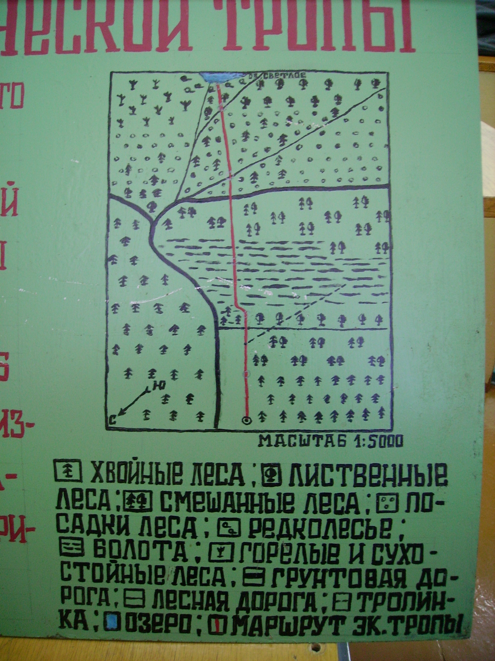
Озеро «Светлое»

Правила поведения посетителей экотропы
Правила техники безопасности и противопожарные требования

- Не мешайте жить обитателям тропы – проходите без лишнего шума.
- Шум не помощник в познании природы. Наслаждайся пением птиц и другими звуками природы.
- Запрещается срывать растения, ломать ветки, ловить насекомых, бросать мусор.
- На тропе разрешается рассматривать, любоваться, размышлять.
- С тропы нельзя выносить сувениры природы: красивые камни и т.п.
- С тропы можно «выносить» только знания, впечатления и хорошее настроение!
- Нельзя пить воду из рек, незнакомых родников и небольших водоемов, а также пробовать неизвестные Вам ягоды, плоды, грибы и растения
- Нежелательно подходить близко к краю обрыва, заходить за ограждение на тропе
- При движении по обрывистому берегу озер не толкаться, дистанция между экскурсантами на расстоянии вытянутой руки;
- При движении по склонам не бежать, дистанция между экскурсантами 1 метр;
- Если на маршруте Вам встретится дикий зверь, не подходите близко к нему - это опасно для Вас, они могут оказаться агрессивными. И не делайте попыток кормить диких животных - это опасно для них.
- Не рекомендуется без сопровождения учителя самостоятельно осуществлять передвижение по маршруту, отставать от группы и уходить от нее в сторону за пределы предусмотренного маршрута.

Экскурсия на экологической тропе

Тема: Разнообразие и поведение водных обитателей
Время прохождения маршрута: 50 минут

ПЛАН

І. Вступительная беседа учителя.
1. Правила поведения в природе.
2. Ознакомление с маршрутом экскурсии.

ІІ. Краткая характеристика места экскурсии.
ІІІ. Остановка у первого щита «Начало экологической тропы».
Объяснение значения тропы для человека.
ІУ. Остановка у щита «Водоем».
- Изучение обитателей водоема.
- Выполнение самостоятельной работы.

У. Подведение итогов экскурсии.

І. Введение
Необъятны просторы нашей республики. На её территории можно встретить места ослепительной красоты. В какой бы уголок республики ты ни попал, всюду тебя чарует и манит родная природа. А сколько легенд, былей, стихов, песен сложено о её богатстве и красоте.

Люблю тебя, мой край родной.
Всегда мне дорог ты!
Твоею скромной красотой
Полны мои мечты.

Красота нашей природы несравнима ни с чем. Чтобы соприкоснуться с её богатством, иной раз достаточно внимательно присмотреться к тому, что совсем рядом. Почувствовать, познать красоту родного края может каждый человек – важно только постоянно учиться видеть, наблюдать.
Учебная экологическая тропа нашей школы проходит в основном по лесу, но начинается она искусственным водоемом и заканчивается озером Святое.

ІІІ. Мы с вами останавливаемся у первого щита «Начало экологической тропы», на котором помещены слова П.Гвездослава:

Я сорвал цветок –
И он завял;
Я поймал мотылька
И он умер у меня на ладони.
И тогда я понял, что прикасаться
К природе можно только сердцем.

Учащиеся нашей школы приглашают Вас пройти по учебной экологической тропе. Мы хотим, чтобы каждый из Вас, кто пройдет по тропе, мог рассказать об увиденном своим родным и близким и у всех появилось желание сберечь лес и нашу родную природу. Мы с вами изучаем только две стоянки.
Для учащихся важно, чтобы усвоение научных знаний об окружающей среде сочеталось с личным участием в разнообразных практических делах по защите природы, а также в пропаганде знаний об её охране. Только такое сочетание познания и практической деятельности формирует ответственное отношение к природной среде и необходимые умения. Именно это возможно достичь на экологической тропе. Она дает возможность вызывать у учащихся не только чувства и эмоции, но и возможность системного подхода к решению проблемы воспитания экологической культуры.
Но прежде чем мы начнем наш маршрут, необходимо вспомнить правила, которым должны подчиняться каждый, находясь на природе.
- Учащиеся называют их, при неполных ответах, еще раз перечитывать их на щите:

  - 1. С тропы можно «выносить» только знания.
2.Двигайтесь по тропе спокойно, слушайте и наблюдайте
внимательно.
3. При необходимости делайте короткие пометки.
4. Все делайте без лишнего шума.
5. Всегда помните, что человеку нужна страна под названием
«Тишина», и природа дает нам пример умного использования
звуков.

ІУ. Остановка у второго щита «Водоем».
Особый интерес вызывает встреча с лебедями. Ещё 20 лет назад лебедь-шипун был очень редким гостем в наших краях, а сегодня эта птица, которая занесена в Красную книгу Беларуси встречается почти на каждом водоеме в нашей местности.

Выполнение самостоятельной работы по карточкам в группах.

Карточка №1

Класс Ракообразные

Водяной ослик. Дафния. Циклоп
Опишите их по плану
1. Окраска
2. Дыхание
3. Число пар конечностей
4. Приспособление к водной среде

Карточка №2

Класс Паукообразные

Водяные клещи. Паук серебрянка
Опишите их по плану
1. Движение в воде
2. Значение волосков на конечностях
3. Сравните, как выглядят паук в воде и вне воды

Карточка № 3

Класс насекомые

Жуки вертячки, водомерки, клопы
Опишите их по плану
1. Движение
2. Дыхание
3. Питание

Карточка №4

Класс насекомые

Комары, ручейники
Опишите их по плану
1. Внешнее строение
2. Движение
3. Дыхание

Не забудьте после наблюдений выпустить
обитателей водоемов в воду!

После выполнения самостоятельной работы проводится обсуждение результатов работы по вопросам:

- Животных каких классов изучили?
- По каким признакам вы установили их принадлежность к тому или иному классу?
- Какими приспособлениями к жизни в воде обладают водные обитатели?

А сейчас проведем небольшую игру «Узнай меня».
Учитель показывает водных обитателей, а учащиеся называют их.

Задание на дом: Составить отчет по экскурсии.

Подведение итогов.
Вот и закончилась наша экскурсия. Вы стали немножко грамотнее. Но очень хочется, чтобы Вы не забыли о том, что природа очень нуждается в нашей защите.

ЛИТЕРАТУРА

1. Экологические прогулки – В.С.Конюшко, Минск-2005 г.
2. И время новое пойдет – Р.И.Дзевенская, М- 1996 г.
3. «Эскурсіі ў свет жывёл” – Конюшко, м – 1984 г.
4. Биологические экскурсии – Измайлов И.В., М- 1983 г.
5. Праблемы выкладання №6, 1998 г.

ПРИЛОЖЕНИ